

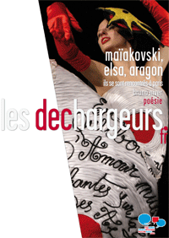

Salle La Bohème

Tarif plein : 16 € / Tarifs réduits : 10 € - 13 €

Tél. réservations : 0892 70 12 28 (0,34 €/mn)

Maïakovski, Elsa, Aragon
ils se sont rencontrés à Paris

Du 1er au 26 juin 2010
Du mardi au samedi à 21h30
Salle La Bohème
Durée : 1h10

Genre : théâtre musical
Adaptation et Mise en scène : Bruno Niver
D’après : V. Maïakovski, L. Aragon, J. Ferrat, L. Ferré, F. Lemarque, romances et chansons russes des années 20…
Avec : Bruno Niver (chant, poèmes), Marina Kapralova (comédienne), Alina Nénacheva en alternance avec Evguénia Vorobiova (pianistes), Lina Languenère en alternance avec Olga Totoukhova (danseuses)

Paris-Moscou. Deux poètes, Maïakovski et Aragon. Deux sœurs, deux muses, Lili Brik et Elsa Triolet. Une histoire vraie que l’Histoire a oubliée.
La rencontre de Maïakovski et Lili Brik, celle de Louis Aragon avec Elsa Triolet entre Paris et Moscou. Deux sœurs, deux muses, deux pays, la France et la Russie, deux langues et deux cultures auxquels ils ont laissé les plus fous des poèmes d’amour.
Un spectacle en français et en russe.
Un spectacle soutenu par le Musée Maïakovski de Moscou et Culturesfrance organisé dans le cadre de l’année France-Russie 2010 / www.france-russie2010.fr

